Tema 1. Sociedad de la información

Clase 3. Alfabetización informacional, gerencia de la información y el conocimiento y medicina basada en evidencias

La construcción de una sociedad de la información y el conocimiento pasa necesariamente por un proceso de aprendizaje de sus ciudadanos, que los califica para vivir a plenitud las bondades y retos de ésta.

Objetivo: Que los estudiantes comprendan los procesos de gestión de la información y el conocimiento en la sociedad actual, así como las particularidades de la práctica de la medicina basada en evidencias, y de sus productos y servicios de información, como expresión particular de la gestión de la información y el conocimiento y de la gerencia de la calidad en la etapa actual del desarrollo en los procesos y servicios de salud.

La gestión adecuada de la información y el conocimiento es una necesidad imperiosa del desarrollo de los individuos y las organizaciones en una época en extremo dinámica y turbulenta, porque un torrente de información renueva constantemente el panorama del conocimiento y el escenario de actuación individual e institucional en la mayor parte de las áreas de la ciencia, la tecnología y la sociedad en general.

Gestión de la información y gestión del conocimiento

El propósito de la gestión de la información, primero, y la gestión del conocimiento, después, es la conversión de la información y el conocimiento, disponible como resultado del desarrollo, tanto de la Ciencia y la Tecnología y de sus actividades de descubrimiento e innovación y desarrollo, como del progreso de las herramientas para su difusión, generado por la sociedad como un todo, en el activo esencial del progreso de los individuos, las organizaciones y la sociedad.

Ahora bien, la gestión de la información y la gestión del conocimiento, como escalón inmediato superior de la gestión de la información en la sociedad, presentan diferencias importantes entre ellas.

Se entiende por gestión de la información el proceso de planificación, organización, ejecución, control y evaluación de las fases/procesos propios del ciclo básico de la información, a saber: 1) selección de la información, 2) recopilación de la información, 3) procesamiento, 4) almacenamiento y 5) diseminación.

La gestión del conocimiento, por su parte, comprende la planificación, organización, ejecución, control y evaluación de un grupo de procesos particulares, inherentes al ciclo del conocimiento, que abarca ocho fases particulares: 1) identificación de las necesidades y fuentes del conocimiento (quién necesita/conoce o sabe sobre), 2) creación/generación del conocimiento (individual y colectivo, a partir de fuentes personales, institucionales y documentales, propias o externas), 3) aprehensión/apropiación, 4) transformación, 5) presentación (respuestas, soluciones u otros), 6) diseminación, 7) empleo y 8) evaluación del resultado y el proceso.

Como puede apreciarse, la gestión de la información se vincula más con el paradigma tecnológico de desarrollo, donde la respuesta a las necesidades de información se coloca en: 1) el desarrollo de las tecnologías para la información y las comunicaciones y la informatización o masificación del empleo de las tecnologías en el ambiente laboral y la sociedad, 2) el cambio de soporte de la información, de papel a digital, sobre la base del crecimiento sustancial de las capacidades de almacenamiento digital, 3) el procesamiento digital de grandes cantidades de datos, a partir del desarrollo de tecnologías para el procesamiento de la información, y 4) la amplia comunicación (o circulación de la información) entre individuos y en la organización y la sociedad en general.

Pero, la tecnología y la información por sí solas no satisfacen las necesidades del individuo, la organización y la sociedad, sin que medie un proceso de apropiación de la información en función de ciertas necesidades, funciones, tareas, metas y propósitos, algo que requiere de una dirección, es decir, de una intención predeterminada de responder con la información a ciertos objetivos y requerimientos también preestablecidos, una énfasis propio de la gestión del conocimiento, que busca un mejor resultado en las entradas (inputs), el proceso, las salidas (outputs) y el impacto de sus productos y servicios.

La gestión del conocimiento centra su atención en el empleo del capital conocimiento como recurso fundamental para mejorar la productividad de la organización, la calidad de sus productos y servicios, su sostenibilidad y posicionamiento en el mercado, a partir de: 1) la elevación de la disposición de sus miembros a compartir e intercambiar conocimientos activamente y colaborar en el trabajo, 2) la reducción de las barreras que obstaculizan la circulación y el uso apropiado del conocimiento y 3) la creación de un clima, cultura e infraestructura que lo posibilite de manera eficiente.

Ahora bien, una gestión del conocimiento acertada depende, en gran medida, de una gestión de la información apropiada, un proceso que, como se dijo, constituye el escalón inmediato inferior necesario de la pirámide de la gestión de la información/conocimiento compuesta por siete escalones principales: 1) gestión de los datos, 2) gestión de la información, 3) gestión del conocimiento, 4) gestión de la inteligencia, 5) gestión de los valores, 6) gestión de la innovación, y 7) gestión de los individuos. Cada nuevo escalón debe observarse como un nivel superior de la gestión organizacional, e incorpora el o los niveles anteriores.

Ahora bien, unos y otros son pilares de la gestión de la calidad, porque, tanto unos como otros buscan que las personas/profesionales compartan la información y el conocimiento como vía para elevar la productividad, efectividad, eficiencia, creatividad, desempeño, resultados y beneficios de la organización y la vida en sociedad, en correspondencia con los planes, programas, metas, propósitos, misión, visión y estrategia de la organización.

La gestión de la calidad es un modelo para la gerencia/administración de las organizaciones donde la calidad, o correspondencia entre los requerimientos de los clientes/usuarios y las aptitudes de los productos y servicios, se convierte en el centro de la visión y la labor de la institución y se extiende a lo largo de todo el ciclo de trabajo de una organización y que comprende, entre otros, los siguientes procesos: 1) mercadeo, 2) diseño y desarrollo de los productos, servicios y procesos, 3) producción o prestación de los servicios, 4) evaluación del suministrador y el cliente), y 5) análisis y perfeccionamiento de los productos, servicios y procesos.

A pesar de que sus antecedentes se remontan a la década de los años 1930, su introducción en la gerencia de las organizaciones comerciales e industriales ocurrió finalmente, como resultado de la profunda crisis con la que se inicia el decenio de los años 1970, determinada, entre otros factores, por: 1) el estancamiento de los mercados, 2) el cambio de los sistemas productivos y 3) el incremento de los precios de las materias primas, y que provocó 4) la desconfianza hacia las teorías de las escuelas tradicionales de administración basadas exclusivamente en la eficiencia interna (producir el mejor producto al más bajo precio), porque estas resultaron incapaces de responder al fracaso y la quiebra de múltiples empresas de primera línea en el mercado mundial.^{1,2}

En estas condiciones, apareció una nueva escuela administrativa denominada estratégica, caracterizada por reestructurar la organización desde la perspectiva de un pensamiento "de afuera hacia adentro", que significó en la práctica, el traslado del poder organizacional del área de la producción al área de mercadeo, así como por reconocer que en medio del desplazamiento de los sistemas productivos desde organizaciones de "mano de obra intensiva" a instituciones de "talento intensivo", es imposible desconocer que la calificación/educación de los miembros de una organización es un factor esencial para la elaboración de productos y la prestación se servicios de calidad, una exigencia de toda la sociedad en las circunstancias actuales del desarrollo.2

La administración estratégica busca convertir la calidad en un objetivo principal de la labor de los miembros de una organización y los educa para desempeñar con éxito sus funciones y alcanzar sus objetivos de calidad.

Gestión de la calidad, información y el conocimiento y medicina basada en evidencias

A finales del siglo XX, la calidad se convirtió en un aspecto central del debate sobre los cuidados de salud. El informe del Instituto de Medicina de los Estados Unidos, titulado Crossing the Quality Chasm: A New Health System for the 21st Century, publicado en marzo de 2001, mostró al público que existía una diferencia significativa entre los cuidados de salud que recibían los norteamericanos y los que ellos debían y podían obtener.¹

El informe constituyó el “puntillazo” final a una larga cadena de hechos, preocupaciones, inconformidades, reclamaciones, propuestas y avances, ocurridos no sólo en el área de la práctica clínica sino a escala de todas las ciencias de la salud, la gerencia y la sociedad en general como son:

- En 1948, la ejecución del primer ensayo clínico aleatorizado constituyó un punto de inflexión fundamental para el avance de la medicina al posibilitar la cuantificación de la eficacia real y la seguridad de las intervenciones clínicas.
- En la década de los años 1970, Archie Cochrane, un médico británico, reclamó la necesidad de revisar crítica y periódicamente el total de los ensayos clínicos controlados, según áreas del conocimiento clínico.
- En 1976, el Ministerio de Sanidad de Canadá creó una comisión de trabajo que durante los dos primeros años de su quehacer -dirigido a probar los beneficios reales de ciertas medidas de prevención para la población-, elaboró una metodología para jerarquizar la calidad de las evidencias, un verdadero hito en la historia de la evaluación de la literatura médica.
- A partir de los años 1970, se produjo un avance notable de la Bioética, que se consolidó más adelante como disciplina, y que no tardó en cuestionar el modelo asistencial basado sólo en la autoridad de los profesionales de la salud y proponer otro que concediera mayor participación al paciente. Con ello, la demanda de información clínica autorizada y actual, creció.
- En el contexto económico internacional, la crisis que afectó a la mayoría de los países durante los primeros años de esta década de 1970 constituyó un poderoso catalizador para el establecimiento de un nuevo paradigma de desarrollo con un marcado enfoque tecnológico-gerencial, que convirtió a la calidad en la piedra angular del quehacer de las organizaciones.
- El crecimiento exponencial de la literatura médica publicada y la masificación del uso de las tecnologías de la información y la comunicación, que facilitaron la búsqueda, recuperación, manejo y uso de la información.
- El desarrollo de la epidemiología clínica como disciplina durante los años 1980.³

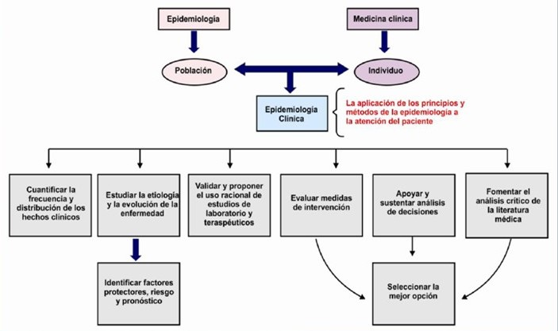
Fuente: Díaz Vélez C. Medicina basada en a evidencia. Chiclayo, Perú: EsSalud/Colegio Médico del Perú; 2012.

Todo esto impulsó un amplio movimiento internacional a favor del cambio en el ejercicio de una práctica médica basada en evidencias.

Y tal vez este sea el momento oportuno para preguntarnos: ¿es la medicina basada en evidencias, y por tanto su práctica, una expresión de las teorías, modelos, nociones y herramientas de la gerencia de la información, el conocimiento y la calidad, propias del mundo empresarial, en el área de los cuidados de salud?

En términos gerenciales, la introducción de una nueva concepción para la práctica clínica, basada en evidencias, es una de las manifestaciones más importante de la extensión de los modelos de calidad y sus herramientas desde los sectores industrial y comercial al área de la salud.

Y es el resultado de la influencia de diversos fenómenos, como son: 1) la necesidad de introducir modelos para la gestión de la calidad en el sector de la salud, 2) el desarrollo de nuevas concepciones para la gestión de la información y el conocimiento, 3) el impacto de las nuevas tecnologías de la información y las comunicaciones y 4) la inconformidad de los profesionales de la salud, de los profesionales de la información en salud y de la sociedad en general con el funcionamiento de la cadena de la comunicación científica entre investigadores y clínicos; propios de un fenómeno mucho mayor y más revolucionario denominado sociedad de la información y el conocimiento.

La práctica clínica basada en evidencias soporta la asistencia médica sobre las nuevas bases de la sociedad moderna, y elimina el “desfasaje” que se había producido entre ésta y la práctica clínico-asistencial como resultado de la introducción de un nuevo paradigma de desarrollo en la industria, el comercio y la sociedad en general.

La medicina basada en evidencias, y por tanto su práctica, es una expresión particular de la gerencia de la información, el conocimiento y la calidad en el campo de la salud, que adopta peculiaridades propias del área de la clínica médica y que se denominará en lo adelante gestión de la información en pos del conocimiento. Por sus características como instrumento de gestión de la calidad en el proceso de la atención médica, donde la apropiación crítica de la información ocupa un lugar principal, puede considerarse un escalón intermedio en el ascenso desde la gestión de la información a la gestión del conocimiento en el contexto de la salud.

La gestión de la información en pos del conocimiento, a diferencia de la gestión de la información, que centra su atención en la información y sus tecnologías, se enfoca en: 1) la identificación de las necesidades, sus consumidores y su entorno y las fuentes de información, 2) la evaluación de la información y 3) la aprehensión o apropiación crítica de la información con vistas a su incorporación en la práctica clínica. Implica la existencia de profesionales formados/educados para la valoración crítica de la información en salud.

Comprende nueve procesos principales: 1) identificación de las necesidades de información, sus usuarios y su entorno, 2) identificación de las fuentes de información autorizadas y útiles, 3) recopilación, 4) evaluación, 5) selección, 6) organización, 7) procesamiento semántico y formal (adecuación/transformación del contenido y la forma de presentación a las especificaciones de las necesidades de información, sus usuarios y su entorno), 8) incorporación de valores (explicaciones, opiniones, recomendaciones y otras sugerencias de expertos, u otros), 8) diseminación, 9) utilización.

La gerencia de la información en pos del conocimiento en el escenario de la salud, puede entenderse entonces, como una etapa superior a la gestión de la información, que supera las limitaciones de un enfoque basado solo en la libre y amplia circulación de la información entre los individuos (médicos, pacientes), las organizaciones (clínicas, hospitales) y la sociedad como solución a los problemas de ésta última, en la que los productos y servicios de información experimentan una profunda transformación a partir del desarrollo de un consenso amplio sobre los estándares de calidad, en particular, para la información en la asistencia médica y los cuidados de salud.

Productos y servicios de información basados en evidencias

A lo largo de la historia, los investigadores han escrito para otros investigadores; los médicos y otros profesionales de la asistencia, sin formación como investigadores, con frecuencia son incapaces de entender, evaluar y aplicar los resultados expuestos en sus informes de investigación.

Una presentación adecuada de los productos y servicios de información a los consumidores potenciales (principalmente, profesionales de la salud dedicados a la asistencia médica) significa que la exposición de la información se realiza de manera que facilita el proceso de apropiación o aprehensión y utilización práctica del conocimiento, a partir de la entrega de unidades de información: 1) evaluadas (según rigurosidad e importancia clínica), 2) sintetizadas (a partir de la información clínica resultante de la investigación médica más rigurosa), 3) pertinentes (en correspondencia exacta con el contenido de necesidades de información en salud, el profesional, el paciente y el entorno, que se expresan a través de las denominadas interrogantes clínicas), 4) precisas (solo, con el volumen necesario), 5) comentadas (con explicaciones y sugerencias de aplicación realizadas por expertos), 6) relevantes según contenido y forma (lista para la asimilación y uso en la práctica), 7) oportunas (en el tiempo), así como 8) en el lugar requerido (servicio de cuidados de salud, salón de cirugía, sala de terapia, consulta u otros).

Los productos y servicios de información basados en evidencias, como: 1) las sinopsis de estudios o artículos (Article synopses), también denominados en inglés Critically-Appraised Individual Articles, son resúmenes estructurados de artículos originales evaluados críticamente—, 2) las síntesis (Syntheses), que comprenden las revisiones sistemáticas (Systematic Reviews) y meta-análisis (Meta-Analyses), 3) las sinopsis de síntesis (Synopses of syntheses), que son resúmenes estructurados de revisiones sistemáticas y meta-análisis, 4) las síntesis o sumarios de evidencias (Summaries), también denominados en inglés Critically-Appraised Topics, consisten en resúmenes de las evidencias disponibles sobre un tema, una condición clínica o enfermedad, en este último caso, abarca aspectos básicos como: causas, diagnóstico, tratamiento, complicaciones, prevención y otros, y guías para la práctica clínica, y 5) los sistemas de ayuda para la toma de decisiones (Systems); colocan la información médica validada a disposición de los profesionales de la asistencia clínica de manera que estos pueden aprehender rápidamente su contenido y determinar su utilidad/aplicabilidad para sus pacientes, según pericia/experticia profesional, condiciones y escenario clínico específico (fig.).

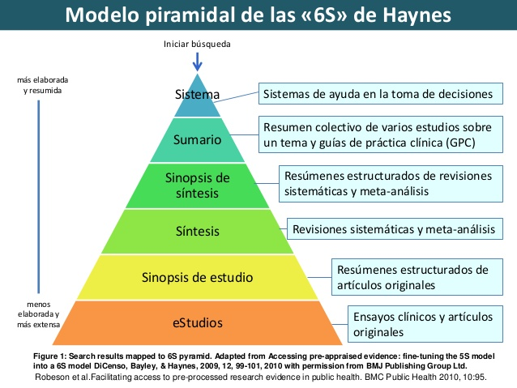
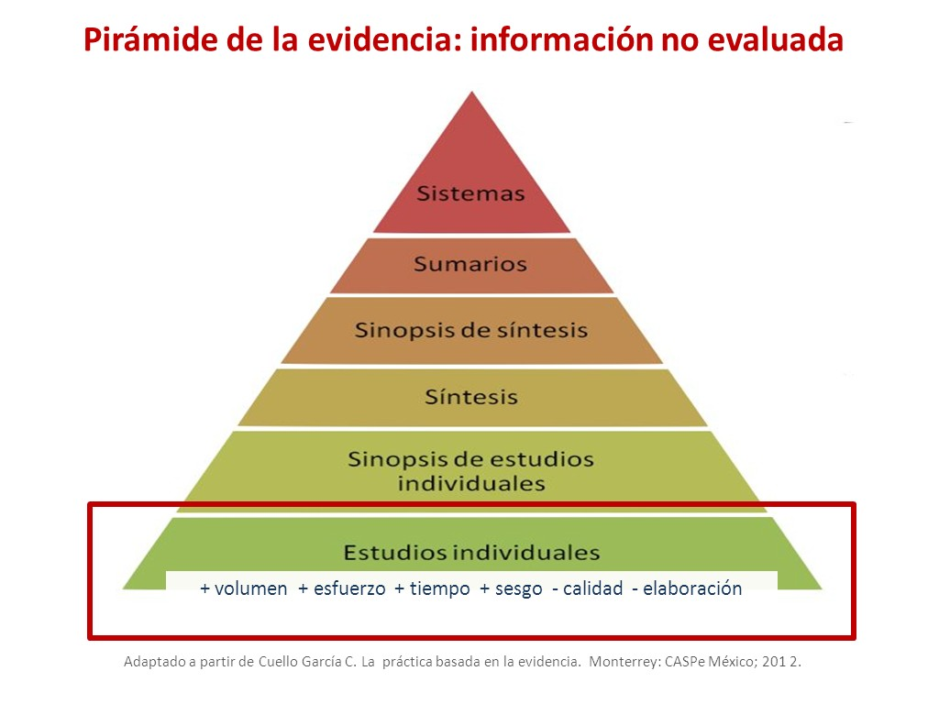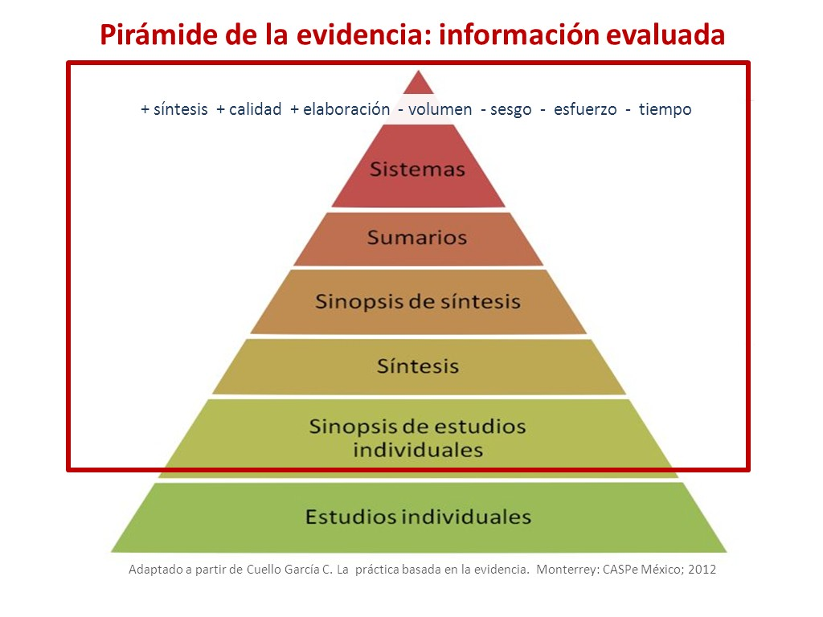

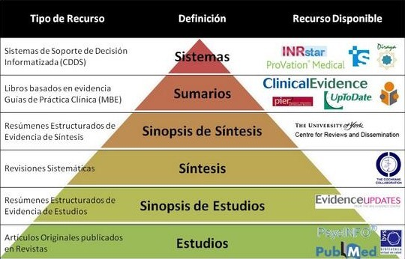

La elaboración de esta clase de productos es una tarea ardua pero muy valiosa para determinar sistemáticamente el valor real de las intervenciones clínicas y develar áreas del conocimiento que requieren más investigación, porque la que existe no es suficiente o no presenta la calidad requerida. En cierto sentido, puede decirse que abren (o cierran) nuevos caminos para la investigación clínica. Su grado de elaboración es muy alto, requieren de personal de salud y de la información en salud altamente calificados,⁴ y a menudo, son el producto de la identificación, evaluación, interpretación, síntesis e integración de la información nueva obtenida con la existente, que guarda su vigencia. Incluso, pueden comprender la comparación de diversas opciones relevantes a una situación clínica específica y recomendaciones para su introducción en la práctica.

El carácter revolucionario de estos productos y servicios de información radica en su capacidad para satisfacer, tanto los requerimientos de contenido como de forma de las exigencias de las necesidades de información de quienes laboran en el sector clínico, que históricamente trataron de satisfacer sus necesidades con productos y servicios diseñados para investigadores y profesores.

Ellos, a todas luces, se orientan a soportar una nueva clase de macro (sociedad), meso (organización) y micro (individuo) gestión en salud, una gestión que se basa en evidencias cuyo soporte fundamental es la gestión correcta de la información/conocimiento en el sector clínico.

Pero no sólo evolucionaron los productos y servicios y las herramientas (buscadores, bases de datos) sino también las instituciones. Aparecieron nuevos tipos de organizaciones entre ellas, las agencias de evaluación de tecnologías sanitarias y las unidades y sistemas de información basados en evidencias. Se crearon instituciones dedicadas al desarrollo de esta clase de productos y miles de profesionales de la salud y otras especialidades se organizaron para cooperar. Evidentemente, se trata de un nuevo tipo de institución; no son bibliotecas aunque atesoren y procesen información, ni hospitales ni policlínicas. Son organizaciones capaces de transformar el conocimiento “en sí” en conocimiento “para sí”. Y en éstas, la relación entre los profesionales de la salud y de la información se potencia y redimensiona.

Hoy son múltiples lo sitios, páginas Web, bases de datos; sin embargo, lamentablemente, muchas no ofrecen un acceso libre o sin limitación alguna a sus valiosos contenidos.

Es, precisamente, en la investigación documental, los procesos de evaluación y revisión de la literatura y en la práctica informativa de casas editoras, sociedades científicas, bibliotecas y otras muchas clases de organizaciones donde se produjo el impacto fundamental de esta nueva concepción para los servicios de información, que transformó, en especial, el soporte informacional de los servicios de información para la asistencia en salud. Se pasó, tras muchos años de espera ansiosa, de la mera transmisión a la transformación de la información. La síntesis y transformación de la información es el único camino para convertir un cúmulo inmanejable de información original, potencialmente útil a quienes dispensan la asistencia médica, en un material claro, explícito y preciso de fácil comprensión y manejo.

Sucede que el sector de la salud carecía de una figura en la cadena de la comunicación científica que actuase como enlace o vínculo entre los investigadores y quienes prestan la asistencia médica; entre el cuerpo de la información clínica disponible, publicada o no, y la que se necesita en la unidad de cuidados de salud. Esta falla significa no sólo la pérdida de múltiples oportunidades para dispensar un mejor servicio de salud a los pacientes y de una educación continua más efectiva, sino también de una gran parte del esfuerzo y los recursos invertidos en la investigación biomédica en general.

Se requería por tanto, de un nuevo componente en la cadena de la comunicación en salud. Instituciones como la Colaboración Cochrane y otras muchas aportaron soluciones en este sentido. Sus equipos de revisión, multidisciplinarios, fueron capaces de aunar los conocimientos, las habilidades y las fuerzas necesarias para enfrentarse a la formidable tarea de sintetizar desde el punto de vista semántico el contenido de cientos de resultados de la investigación clínica según áreas del conocimiento de mayor interés clínico. Para esto se desarrollaron y probaron nuevas metodologías, hoy consolidadas, y con un buen soporte informático.

En este contexto, la actividad, tanto los profesionales de la salud como de la información, se enriquece, se ahonda y se acercan aún más.⁵ No es sino del intercambio de ambos de donde crece la eficacia de la comunicación entre generadores y consumidores de una gestión de la información en pos del conocimiento. Productos y servicios de información basados en evidencias son posibles a partir de la integración de un par interdisciplinar como el que forman profesional de la salud y de la información.

Repasando
¿Qué diferencias fundamentales existen entre la gerencia de la información y la gestión del conocimiento?
La gestión de la información se vincula más con el paradigma tecnológico de desarrollo, donde la respuesta a las necesidades de información se coloca en: 1) el desarrollo de las tecnologías para la información y las comunicaciones y la informatización o masificación del empleo de las tecnologías en el ambiente laboral y la sociedad, 2) el cambio de soporte de la información, de papel a digital, sobre la base del crecimiento sustancial de las capacidades de almacenamiento digital, 3) el procesamiento digital de grandes cantidades de datos, a partir del desarrollo de tecnologías para el procesamiento de la información, y 4) la amplia comunicación (o circulación de la información) entre individuos y en la organización y la sociedad en general, mientras que la gestión del conocimiento centra su atención en el empleo del capital conocimiento como recurso fundamental para mejorar la productividad de la organización, la calidad de sus productos y servicios, su sostenibilidad y posicionamiento en el mercado.

¿Qué es la gestión de la calidad?
La gestión de la calidad es un modelo para la gerencia/administración de las organizaciones donde la calidad, o correspondencia entre los requerimientos de los clientes/usuarios y las aptitudes de los productos y servicios, se convierte en el centro de la visión y la labor de la institución y se extiende a lo largo de todo el ciclo de trabajo de una organización.

¿Es la medicina basada en evidencias, y su práctica, una expresión de la gerencia de la información, el conocimiento y la calidad, propias del mundo empresarial, en el área de los cuidados de salud?
La medicina basada en evidencias, y por tanto su práctica, es una expresión particular de la gerencia de la información, el conocimiento y la calidad en el campo de la salud, que adopta peculiaridades propias del área de la clínica médica, que denominarse gestión de la información en pos del conocimiento. Por sus características como instrumento de gestión de la calidad en el proceso de la atención médica, donde la apropiación crítica de la información ocupa un lugar principal, puede considerarse un escalón intermedio en el ascenso desde la gestión de la información a la gestión del conocimiento en el contexto de la salud.

¿Qué diferencia presentan los productos y servicios de información basados en evidencias con respecto a los productos y servicios de información tradicionales en el contexto de la salud?

El carácter revolucionario de los productos y servicios de información basados en evidencias radica en su capacidad para satisfacer, tanto los requerimientos de contenido como de forma de las exigencias de las necesidades de información de quienes laboran en el sector clínico, que históricamente trataron de satisfacer sus necesidades con productos y servicios diseñados para investigadores y profesores.

Referencias bibliográficas
- Laporte JR. Principios básicos de investigación clínica. El ensayo clínico controlado. [citado: 1 nov 2016]. Disponible en: http://www.icf.uab.es/llibre/Cap-3.htm
- Cañedo Andalia R. Elementos conceptuales útiles para la implementación de los sistemas de calidad. ACIMED. 1997 [citado: 1 nov 2016]; 5(4):1-10. Disponible en: http://scieloprueba.sld.cu/scielo.php?script=sci_arttext&pid=S1024-94351997000400001&lng=es
- Cañedo Andalia R, Cruz Font J, Nodarse Rodríguez M, Guerrero Pupo JC, Álvarez Perdomo D. Medicina basada en evidencias: la investigación biomédica, los cuidados de salud y los profesionales de la información. ACIMED. 2011 [citado: 4 nov 2016]; 22(4):301-16. Disponible en: http://scieloprueba.sld.cu/scielo.php?script=sci_arttext&pid=S1024-94352011000400003&lng=es
- Davidoff F, Florance V. The Informationist: A new health Profession? Ann Intern Med. 2000;32:996-8.
- Cañedo Andalia R. Del bibliotecario clínico al informacionista: de la gerencia de información a la gestión del conocimiento. Acimed 2002 [citado: 4 de nov 2016];10(3). Disponible en: http://scielo.sld.cu/scielo.php?pid=s1024-4352002000300006&script=sci_arttext

Correspondencia
Lic. Rubén Cañedo Andalia. Centro Virtual para el Aprendizaje y la Investigación en Salud. Centro Provincial de Información de Ciencias Médicas. Universidad de Ciencias Médicas de Holguín. Holguín. Cuba. Correo electrónico: ruben@infomed.sld.cu

El conocimiento es un proceso por medio del cual se refleja la realidad. Su producto se registra de alguna manera, pero este no se convierte en información hasta que no se transmite o comunica a los demás miembros de una comunidad.
Por inteligencia corporativa, se entiende el total de los datos, la información y el conocimiento, generados endógena y exógenamente, de valor real y potencial para asegurar la cohesión interna de la organización con el entorno social circundante y el incremento de la productividad en las distintas funciones que contribuyen al cumplimiento de la misión de organización.
En la gestión de la innovación, el propósito fundamental es la creación de nuevos valores -la explotación, el uso del conocimiento en función de la generación de nuevos productos, procesos, mercados, necesidades y la colaboración para potenciar la creación de nuevos valores- en correspondencia con la estrategia de desarrollo de la organización.
La incapacidad o insuficiencia del médico para incorporar correctamente los nuevos avances de la ciencia y la tecnología a la actividad asistencial, se debe a menudo a su incapacidad o insuficiencia para hallar los informes adecuados y realizar una lectura crítica de los resultados de los estudios clínicos encontrados.
Una revisión sistemática es una revisión de una cuestión clínica claramente formulada que utiliza métodos explícitos y sistemáticos para identificar, seleccionar, evaluar críticamente los informes de investigación relevantes, así como para recolectar y analizar los datos de los estudios incluidos en la revisión. Una revisión sistemática comprende por tanto, una búsqueda exhaustiva en la literatura disponible que responde a la cuestión objeto de estudio. Si los estudios aportan datos cuantitativos comparables y un bajo grado de variación en sus hallazgos, puede realizarse un meta-análisis, es decir, una integración estadística de los resultados de los estudios individuales para obtener un estimado global del efecto de la intervención.
Una guía para la práctica clínica es un conjunto de lineamientos o recomendaciones desarrolladas de forma sistemática para ayudar a profesionales y pacientes en la toma de decisiones sobre los cuidados de salud más apropiados en circunstancias o escenarios clínicos específicos. Sus recomendaciones, más que normar el comportamiento ante determinada situación, establecen lineamientos que facilitan la toma de decisiones en diversos escenarios clínicos.
Un sistema de apoyo a la toma de decisiones clínicas integra información sobre los pacientes (puede ser también sobre grupos, comunidades y poblaciones específicas), provenientes del examen médico, las pruebas diagnósticas y las hoja clínica del paciente, con evidencia procedente de la investigación, pertinente al problema clínico y las circunstancias particulares del paciente, para ofrecer recomendaciones para el manejo clínico del paciente.

